Паспорт инвестиционной площадки
на территории Приморского края

1. Общая информация
Тип инвестиционной площадки (краткое описание) | Земельный участок
Кадастровый номер (при наличии прилагается копия кадастрового паспорта).  При отсутствии кадастрового номера указывается стоимость проведения кадастровых работ | 25:04:030002:1
Наименование, адрес правообладателя инвестиционной площадки | Администрация Кавалеровского муниципального района, Приморский край, пгт. Кавалерово ул. Арсеньева 104
Форма владения землей и зданиями (собственность, аренда, другая) | Собственность
Потенциальная возможность получения земельного участка без проведения торгов | нет
Лицо для контактов | Чепурная Татьяна Викторовна
Должность | и.о. заместителя главы администрации Кавалеровского МР
Телефон | (42375) 9-16-02
Факс | (42375) 9-16-02
Электронная почта | office@adkav.ru
Веб-сайт | http://kavalerovsky.ru/
Наличие бизнес-плана | отсутствует
Наличие технико-экономического обоснования (ТЭО) | отсутствует
2. Расположение инвестиционной площадки
Адрес инвестиционной площадки (описание) | Приморский край,  Кавалеровский район,  пгт. Хрустальный,  ул. Центральная, д.28
Расположение на территории действующей организации  (да/нет – если «да» название организации | Нет
В черте населенного пункта - какого | пгт. Хрустальный
Удаленность от автомагистрали, км | 0
Удаленность от железнодорожной станции, км | 135
Удаленность от аэропорта, км | 15,5
3. Характеристика территории
Площадь, га | 0,79
Категория земель (вид разрешенного использования) | Земли населенного пункта  Территориальная зона административно-делового и социально-бытового назначения
Возможность расширения | нет
Наличие ограждений (есть, нет) | Частичное, со стороны автодороги
Рельеф (ровная, наклонная, террасная, уступами) | Ровный, ограничен склоном сопки
Вид грунта | Суглинок
Уровень грунтовых вод, м | Нет данных
Глубина промерзания, м | 1,8
Возможность затопления во время паводков | незначительно
4. Инфраструктура
Ресурс | Наличие | Единица  измерения | Мощность | Удаленность  площадки  от источника, м |  | Возможность  увеличения  мощности (до) | Возможность  периодического  отключения
Водоснабжение | Да | куб. м/год | 500 | 10 |  | 1000 | Нет
Электроэнергия | Да | кВт | 30 | 250 |  | Нет | Нет
Отопление | Да | Гкал/час | 0,6 | 10 |  | 1 | Летний период
Канализация | Да | куб. м/год | 500 | 5 |  | Нет | Нет
Газ | Нет | куб. м/год | - | - |  | Нет | Нет
Пар | Нет | бар | - | - |  | Нет | Нет
Очистные сооружения | Нет | куб. м/год | - | - |  | Нет | Нет
Сжатый воздух | Нет | куб. м/месяц | - | - |  | Нет | Нет
5. Коммуникации на территории
Автодороги (тип, покрытие, протяженность и т.д.) |  |  |  |  | Автодорога Кавалерово – Хрустальный, асфальт
Ж/д ветка (тип, покрытие, протяженность и т.д.) |  |  |  |  | отсутствует
Сети телекоммуникаций (телефон, Интернет, иное) |  |  |  |  | «Ростелеком»

6. Здания и сооружения на территории
Наименование  объекта | Площадь, кв. м | Этажность | Высота  потолка,  м | Тип  конструкций, стен | Степень  завершенности,  % или  иное | Год постройки  и оценка текущего состояния | Как используется в настоящее время, % или иное
Здание нежилое  25:04:000000:1299 | 1347,6 | 2 | 4 | Шлакобетонные, блочные | Частично разрушено | 1956 | Не используется
7. Условия передачи площадки (условия аренды или продажи (примерная стоимость)
Арендная плата – размер арендной платы определяется по результатам независимой оценки.
Рыночная стоимость продажи здания с земельным участком по результатам независимой оценки составляет 6 022 000 руб. из них стоимость здания составляет: 4 958 000 руб., земельного участка – 1 064 000 руб.
Кадастровая стоимость земельного участка: 10 824 412,55 руб.
Кадастровая стоимость объекта капитального строительства: 10 773 619,44 руб.
8. Пояснительная записка к паспорту инвестиционной площадки
На территории инвестиционной площадки находится бывшее здание школы, функциональное назначение здания изменено на общественно-деловое (Распоряжение администрации Кавалеровского муниципального района от 01.08.2018 года №211). Длительный период времени не используемое по назначению. Сети тепло-, электро-, водоснабжения и водоотведения в данный момент отключены. Возможность восстановить подключение к сетям имеется.

9. Ситуационный план территории (выкопировка)
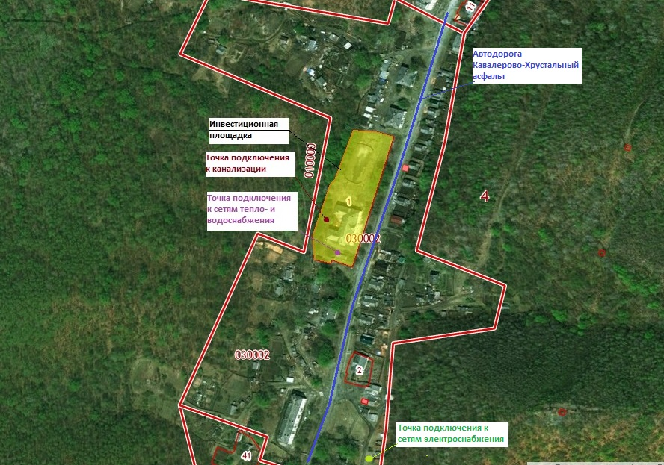

Исполняющий обязанности главы администрации
Кавалеровского муниципального района – главы
Кавалеровского муниципального района А.С. Бурая
МП

Исполнитель: Леонтьева Анастасия Сергеевна, 8(42375)9-17-99

